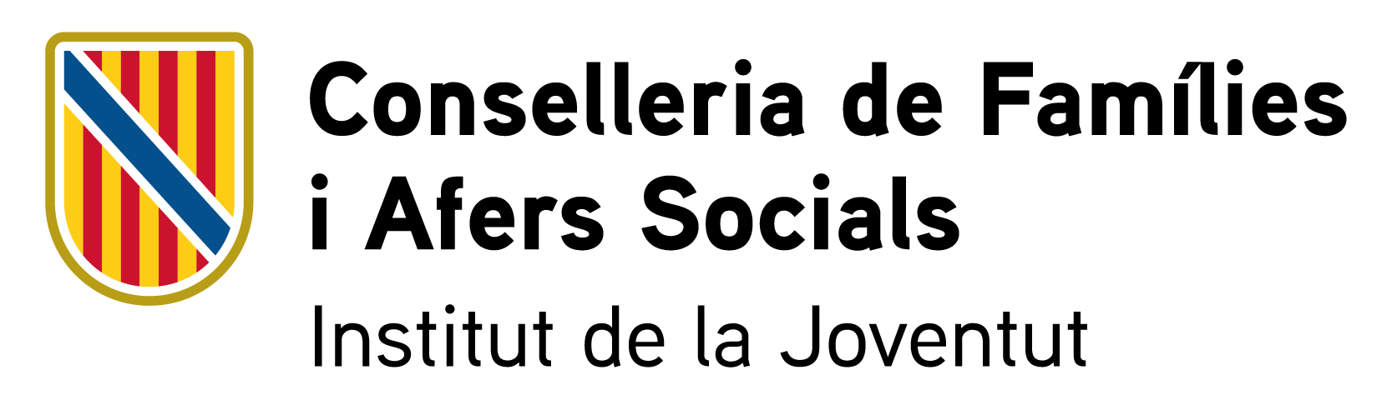
MODEL 2 ADULT. CESSIÓ DE DRETS D’IMATGE I AUTORITZACIÓ
PER a L’ÚS I LA PUBLICACIÓ DE DADES PERSONALS

El Certamen de Vídeo «Ho duc a la sang» té com a objecte la realització de vídeos per promoure la donació de sang i garantir el relleu generacional del col·lectiu de les persones donants de sang a les Illes Balears amb la incorporació dels joves, per part dels joves i dels centres d’educació secundària, batxillerat i formació professional de les Illes Balears.

L'Institut Balear de la Joventut (IBJOVE) amb domicili al Carrer de l'Uruguai, s/n (Velòdrom Illes Balears), 07010 Palma, Illes Balears utilitzarà el material resultant d’aquest certamen per incentivar el coneixement i la conscienciació respecte de la donació. Així mateix, es pretén la difusió dels vídeos participants, que es realitzarà principalment, encara que de manera no limitativa, a les pàgines web del Carnet Jove de les Illes Balears i del Banc de Sang i Teixits de les Illes Balears, i xarxes socials o a través de mitjans de comunicació.

Per això, autoritzo la captació de la meva imatge i, si escau, de la meva veu per part del Institut Balear de la Joventut i del Banc de Sang i Teixits de les Illes Balears, en ocasió dels vídeos i/o reportatges fotogràfics realitzats durant el lliurament de premis del Certamen de Vídeo «Ho duc a la sang». Així mateix, autoritzo la difusió d'aquestes dades personals perquè puguin aparèixer a imatges i/o vídeos que participin en el certamen, i hagin estat facilitats per tercers aliens a l’IBJOVE.

A més, autoritzo expressament la utilització, per part de l’Institut Balear de la Joventut i del Banc de Sang i Teixits de les Illes Balears, de dades tals com el meu nom i cognoms, la meva veu i/o la meva imatge en qualsevol tipus de publicació realitzada a través d’Internet o per qualsevol altre mitjà, amb finalitats informatives.

El consentiment prestat ho és de forma gratuïta i per al temps que l’Institut Balear de la Joventut estimi necessari per a la correcta consecució de les finalitats descrites, i a l'empara del que es disposa en el Reglament General de Protecció de Dades i la L.O. 1/1982, sobre Protecció Civil del Dret a l'Honor, a la Intimitat Personal i Familiar i a la Pròpia Imatge.

Abans de signar aquesta autorització, llegiu la informació sobre protecció de dades al final d’aquest document.

Llegit i conforme

Nom i llinatges: | DNI/NIE:

, de de 2025

[Signatura]
INFORMACIÓ SOBRE EL TRACTAMENT DE DADES DE CARÀCTER PERSONAL
El responsable del tractament és l'Institut Balear de la Joventut. Les seves dades seran tractades per a la gestió de la participació a aquest esdeveniment, amb l'abast i condicions indicades en aquesta autorització. La base jurídica del tractament és el seu consentiment. No es comunicaran les dades a tercers, excepte en els supòsits indicats en aquesta autorització o per obligació legal. Les seves dades seran conservades durant la vigència de l'autorització i, en tot cas, durant els terminis legals i el temps necessari per a atendre possibles responsabilitats nascudes del tractament. Tenen dret a revocar la seva autorització en qualsevol moment, sense perjudici de la licitud del tractament basat en el consentiment previ a la seva retirada. Tenen igualment dret a sol·licitar l'accés a les seves dades personals, la seva rectificació, supressió o portabilitat, a la limitació del seu tractament, a oposar-se al tractament, així com a presentar una reclamació davant una autoritat de control. Per a exercir els seus drets hauran de fer-nos arribar una sol·licitud indicant el seu document nacional d'identitat o un altre document vàlid que els identifiqui, bé presencialment, bé per correu postal o electrònic a les adreces següents: Carrer de l'Uruguai, s/n, (Velòdrom Illes Balears), 07010 Palma, Illes Balears; info@carnetjoveillesbalears.org. Igualment podran contactar amb el nostre Delegat de Protecció de Dades al correu electrònic protecciodedades@ibjove.caib.es.

